

龙岗区企业服务信息平台-人才
用户操作指南
（企业端用户）

文档更新时间：2024年7月
登录
今日龙岗区企业服务信息平台（https://qyfw.lg.gov.cn/#/home），使用广东省政务服务账号进行登录。
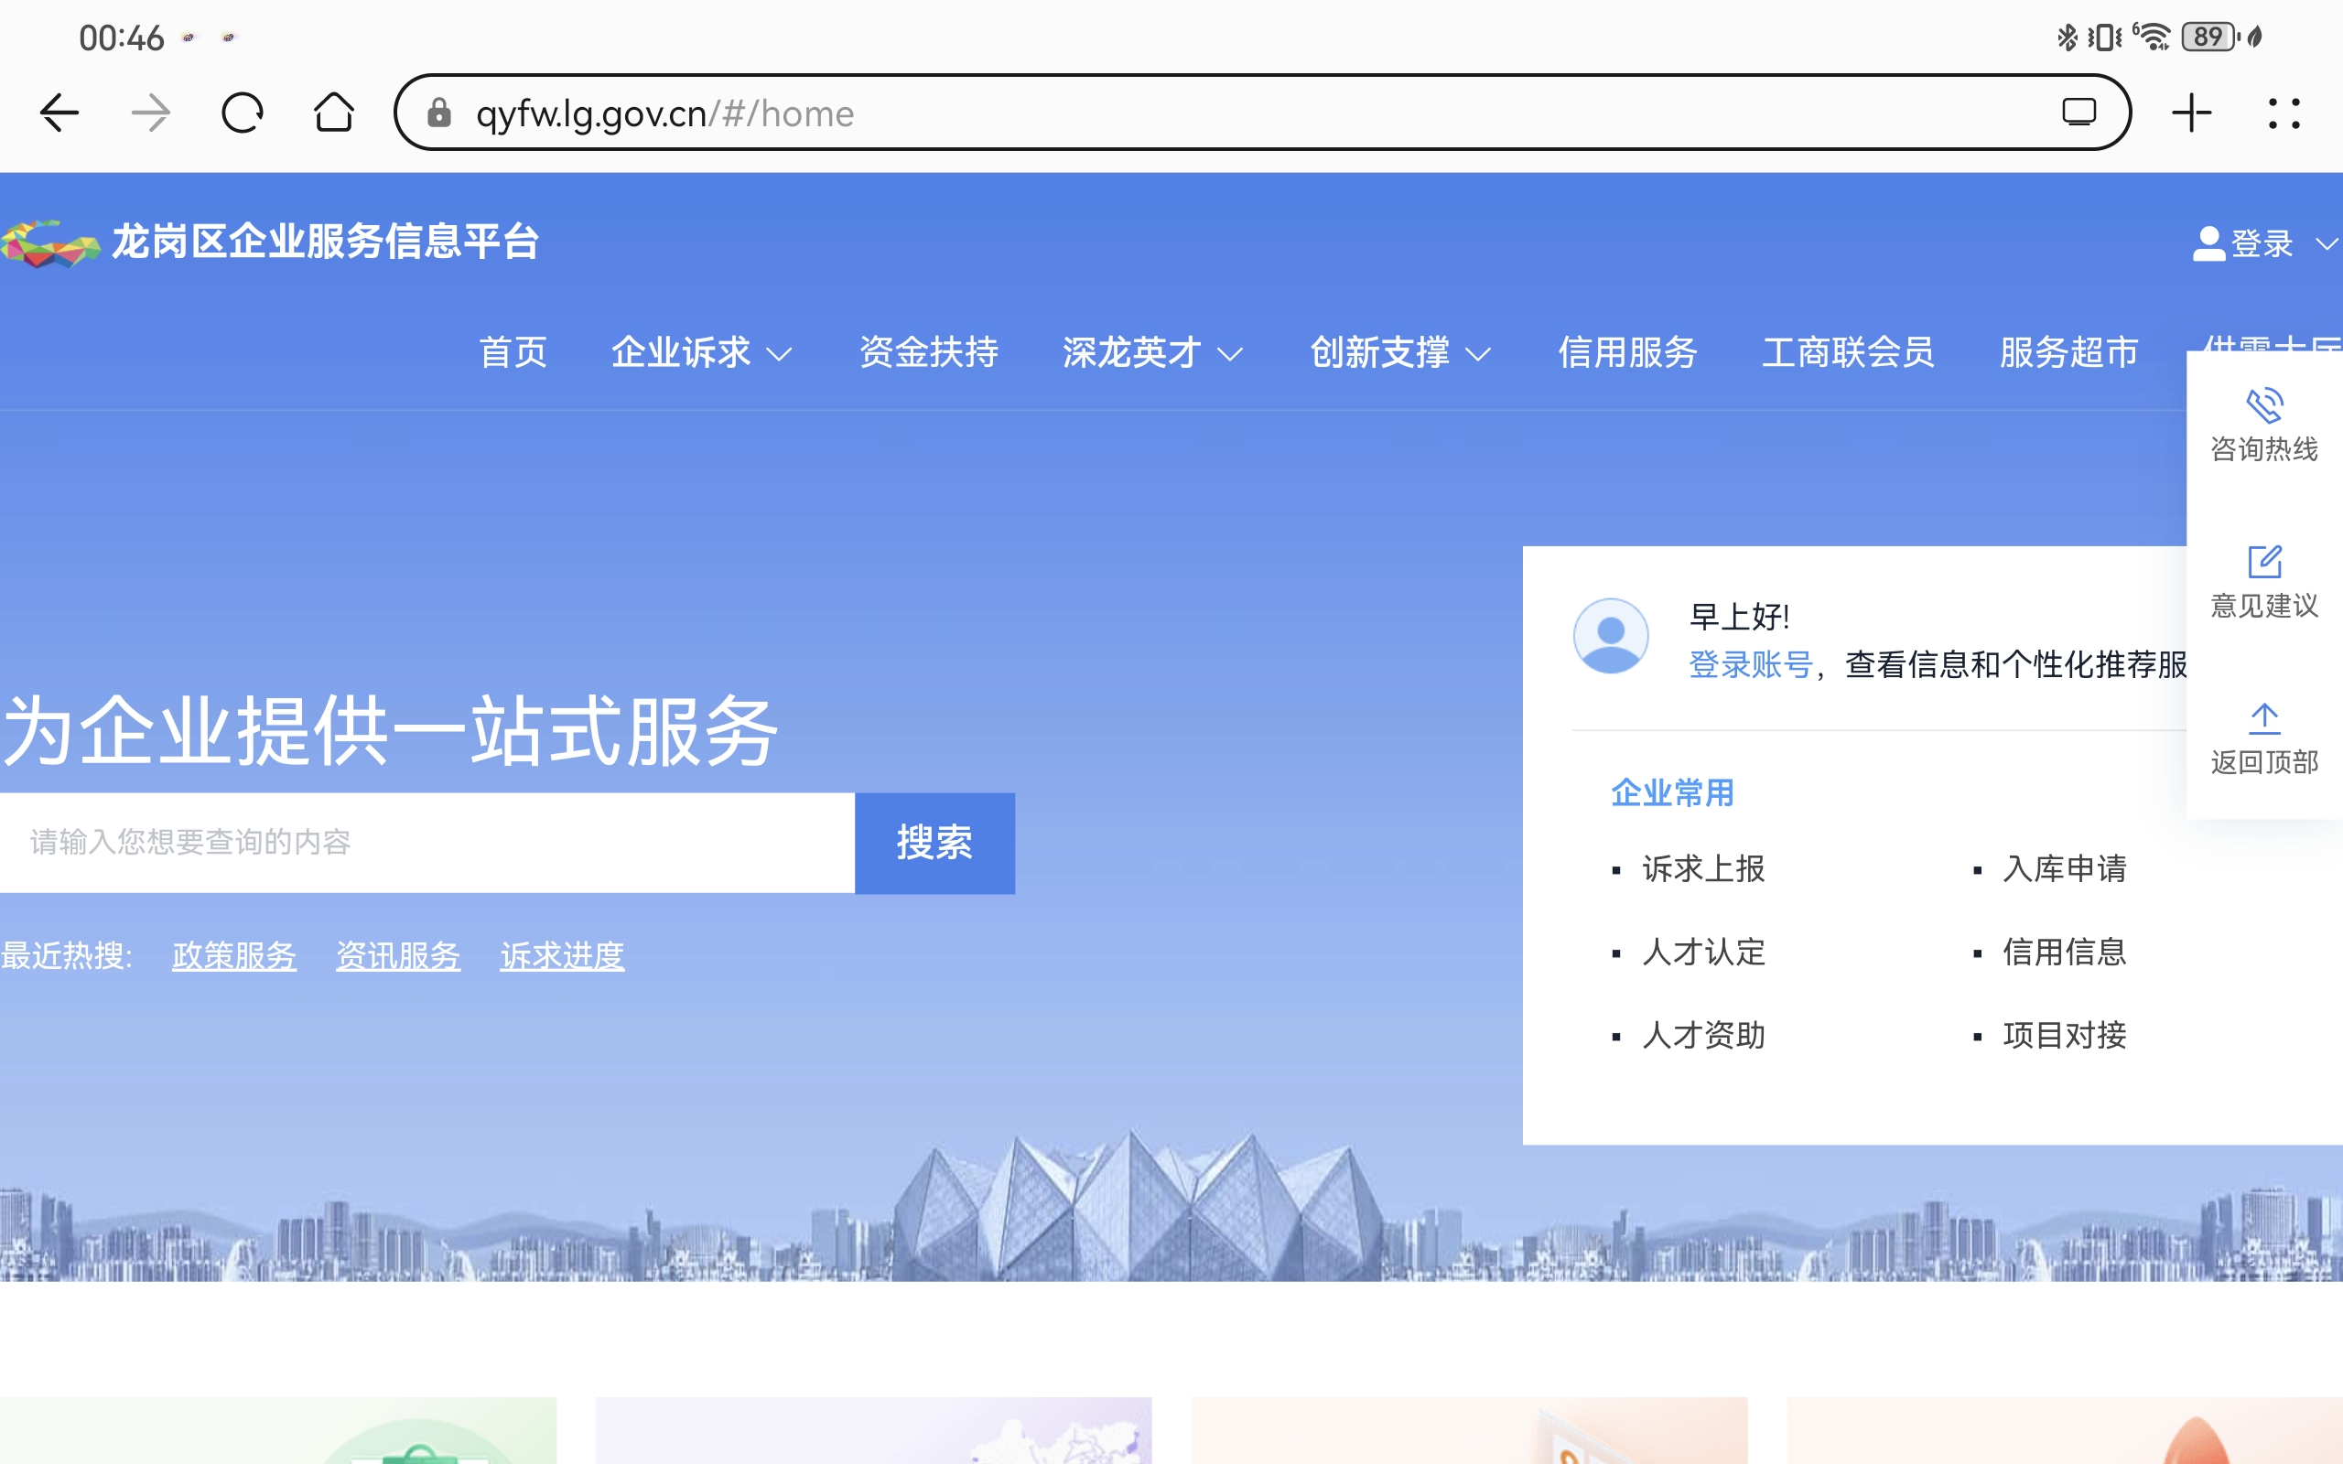
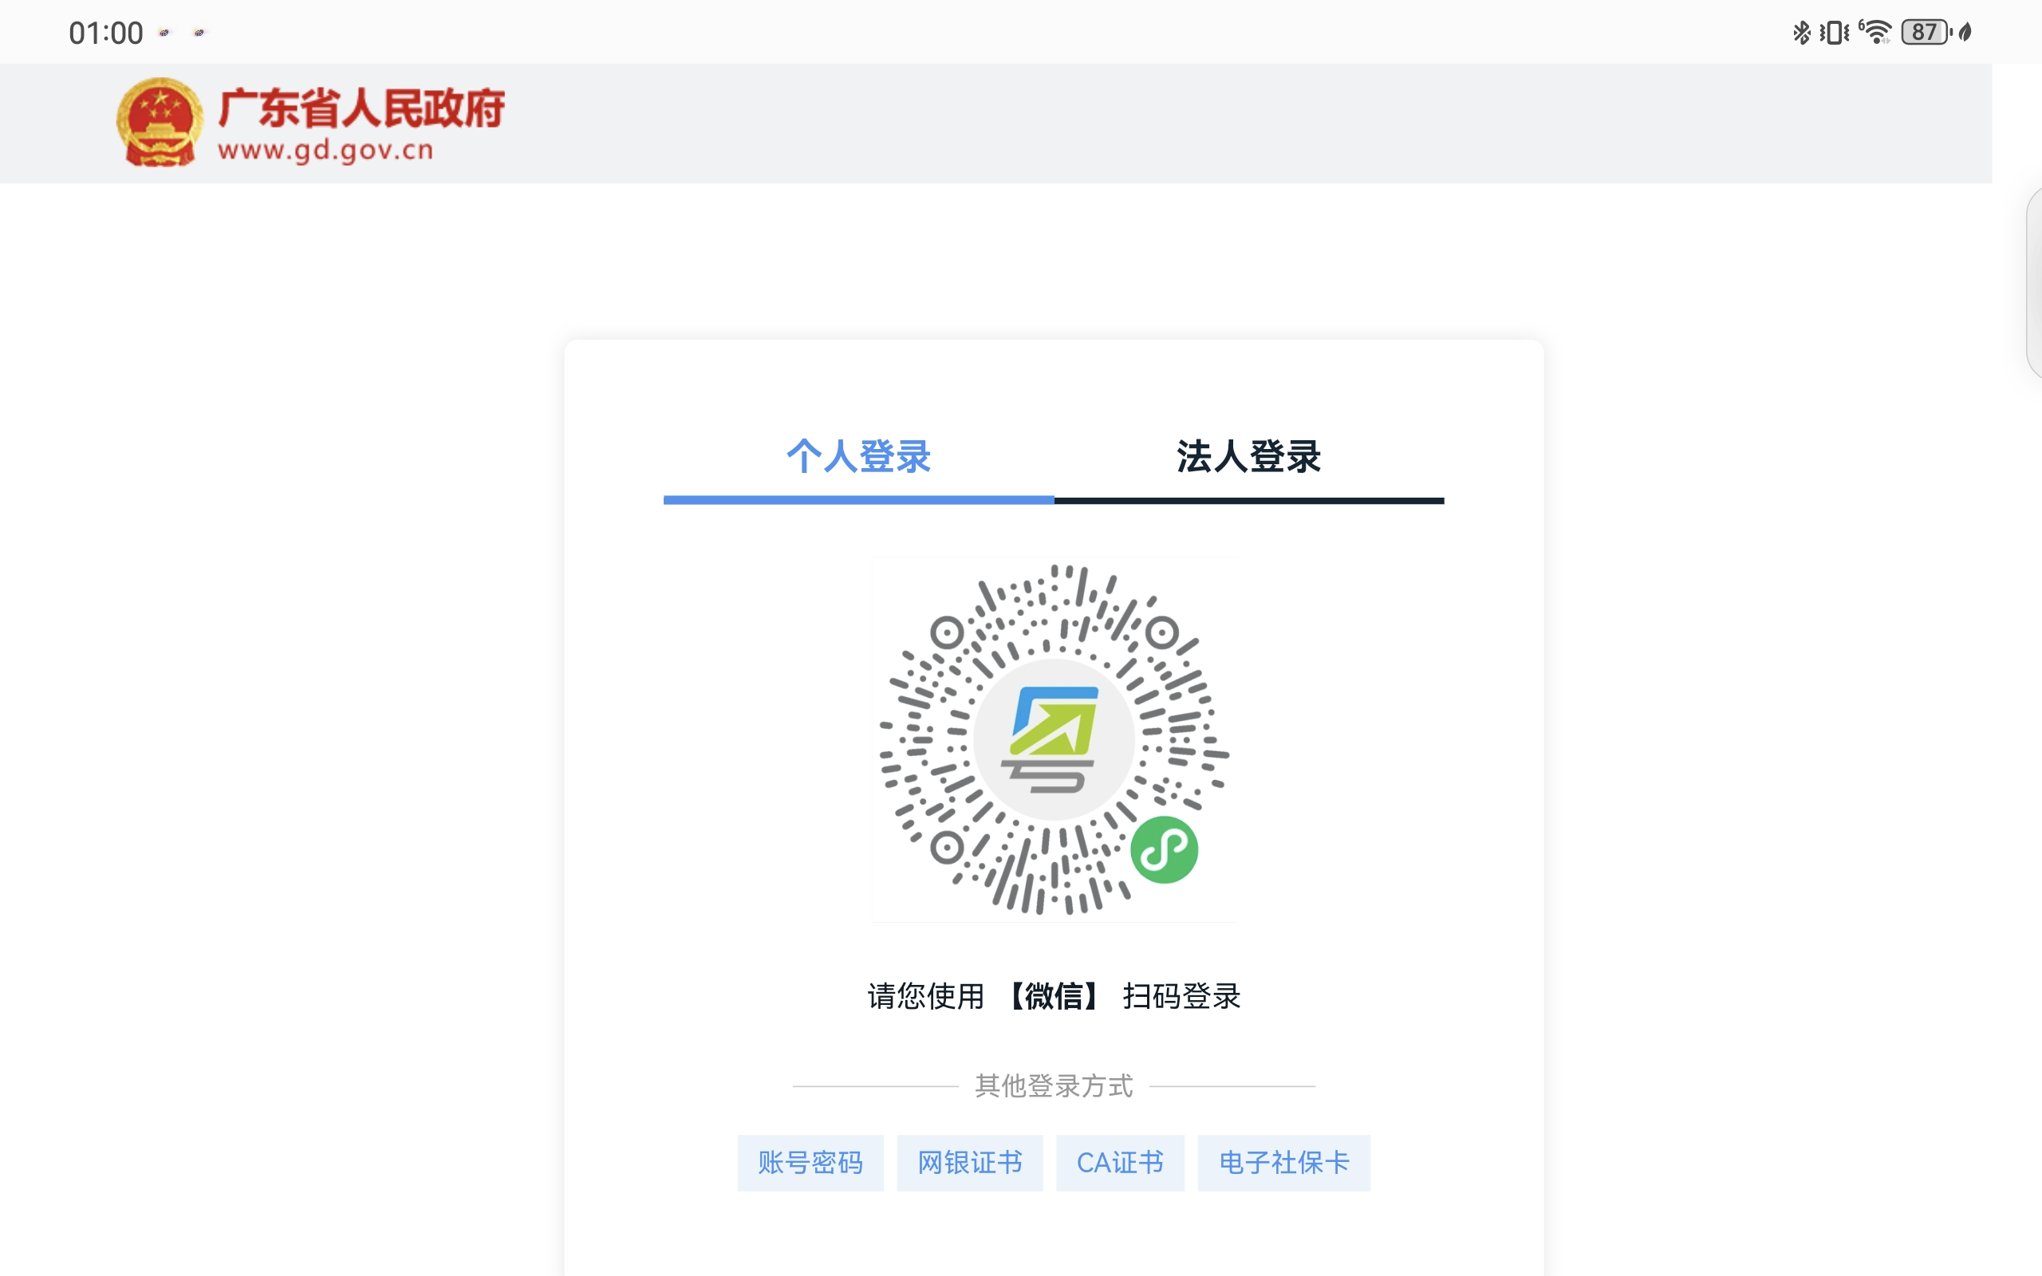

二、人才政策申报

企业登录后，在首页菜单栏，找到“深龙英才”菜单点击“人才政策”即可进入龙岗人才申报界面。

进入人才政策界面后，可根据政策的申报要求，选择符合条件的人才政策申报政策，进行申报，2024年度民办职业培训机构专职教师长期执教津贴。
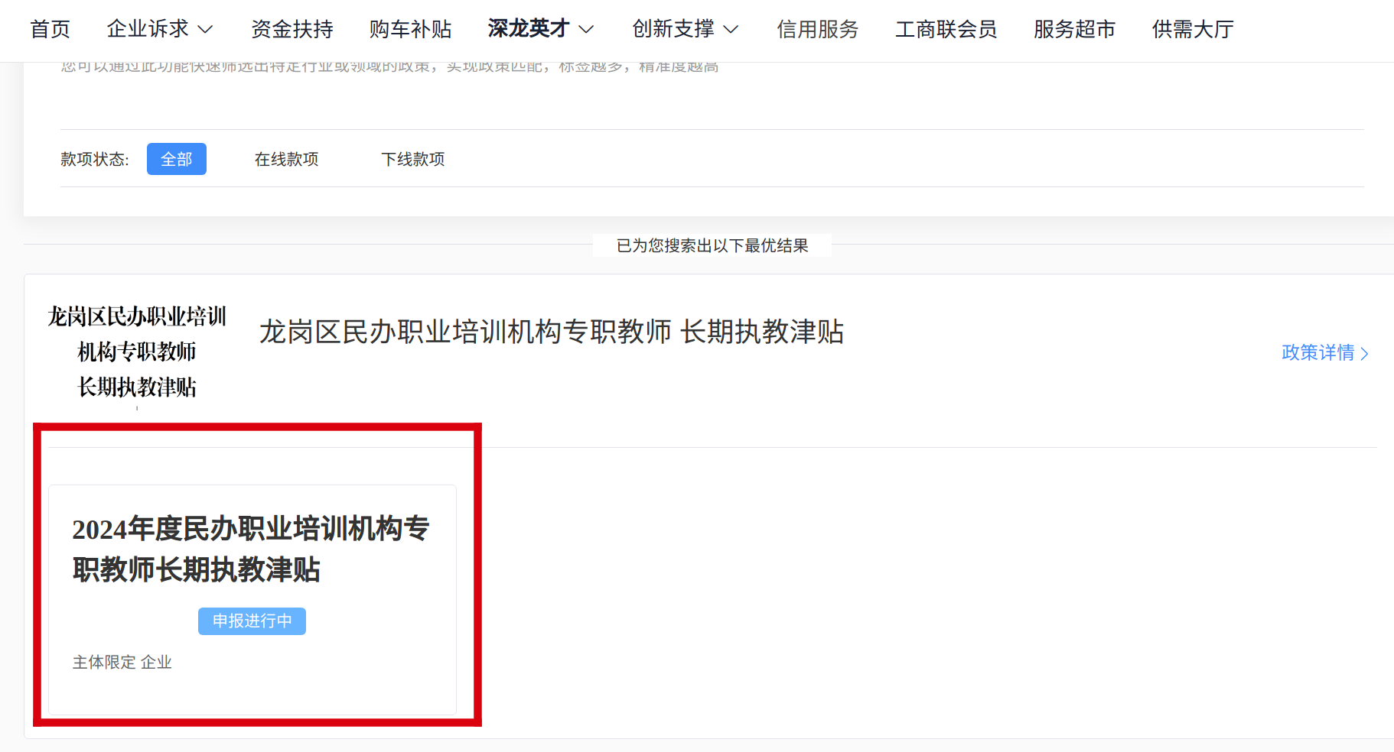
企业点击政策，进入申报详情页后，在政策配套内容初，会看到该政策下的申报要求，以及需要提交的相关材料，企业可根据展示的内容，提前准备相关材料，方便后续申报。

查看完“申请所需材料清单”后，点击“我已知晓，下一步”即可进入申请表单填写界面。企业根据展示的内容，完成相关信息的填写及上传材料。

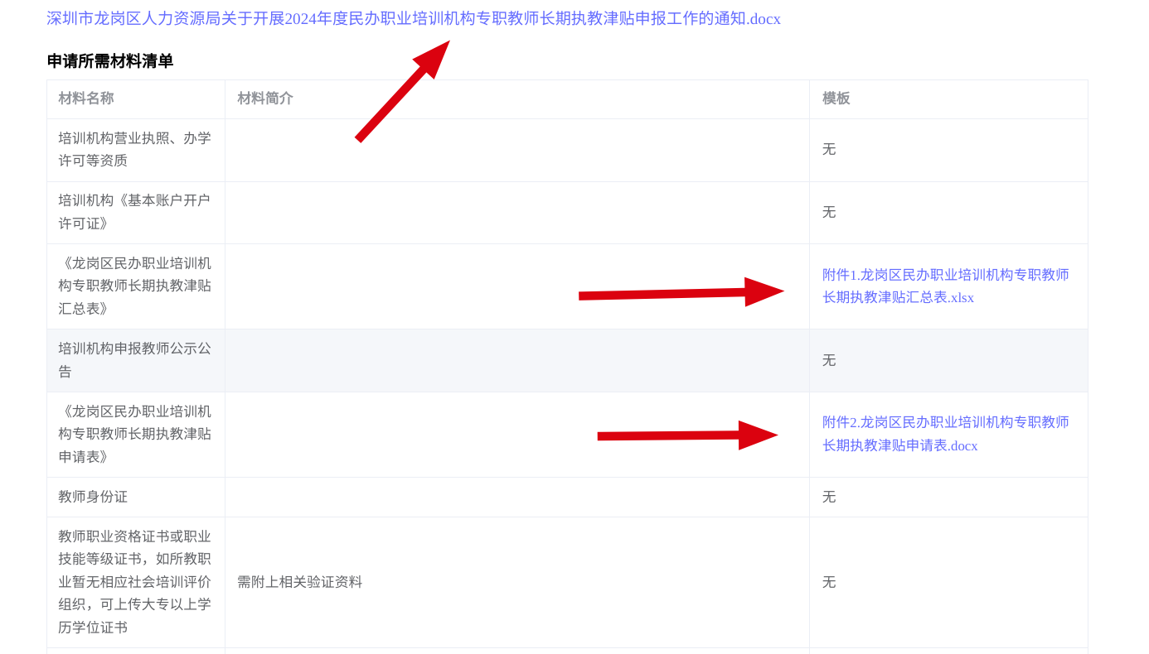
此文件点击下载，按要求填写盖章生成PDF格式上传系统。

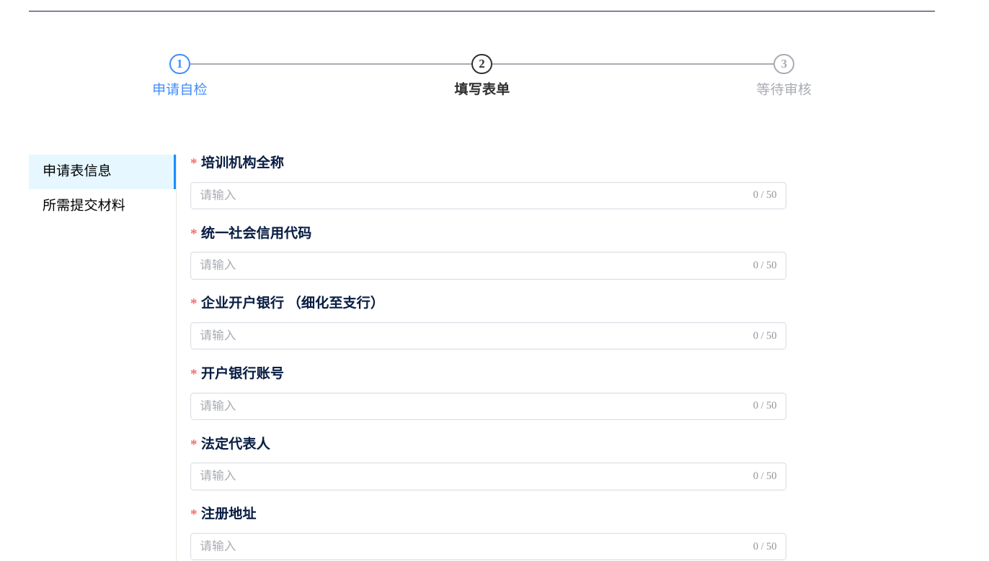
表单中带“*”号的信息是必填项，企业必须填写，不带“*”号的为选填项，企业可根据自身情况填写。信息填写完成后，页面右上角有预览申请书功能，企业点击“预览申请书”，系统会根据企业填写的内容，生产PDF版的申请表，企业可用户核查信息是否填写完整和正确。

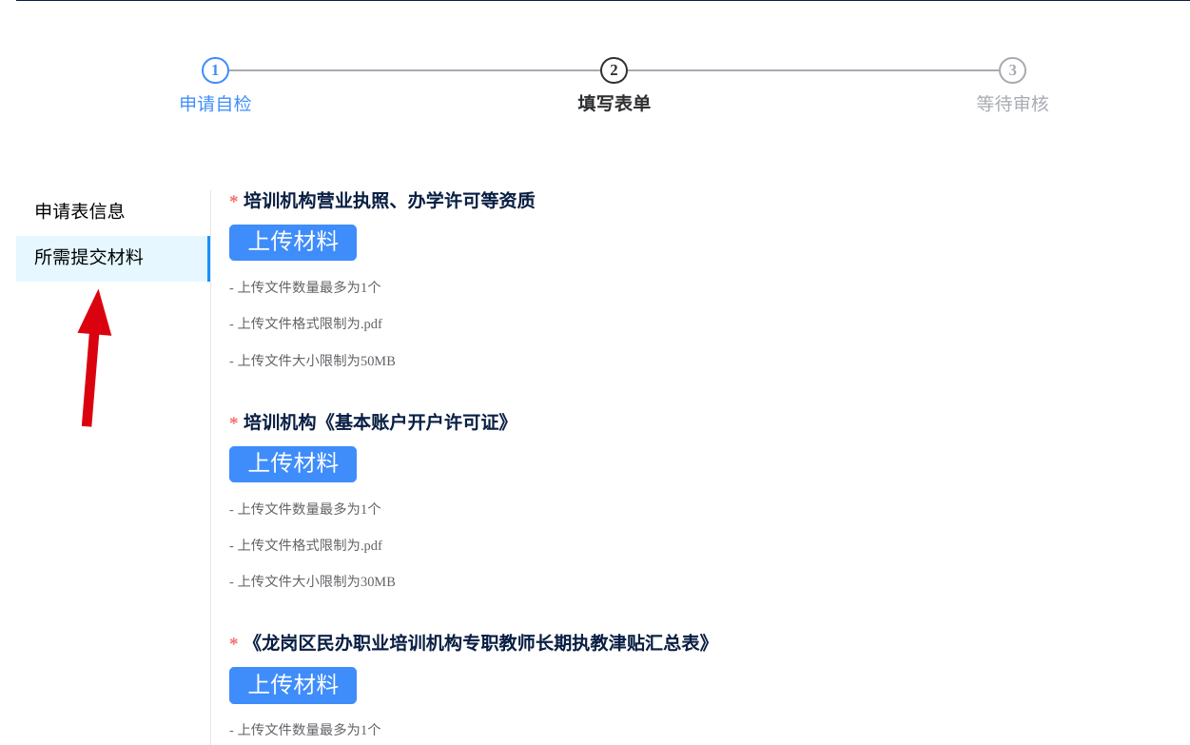
“所需提交材料”按提示标注的格式上传，扫描件必须清晰明辨、不缺页、不歪斜，并加盖公章；每个文件必须按对应材料名称命名后再上传至申报系统相应的位置。信息填写、上传完整后，即可点击“提交”，将申请提交至审核人员审核。

- 进度查询
企业提交申请后，可在个人中心-企业申报记录，查看相关进度。人才政策审核流程分为：初审-复审-审定-公示-重审几个环节（具体的流程会根据具体的要求调整）。

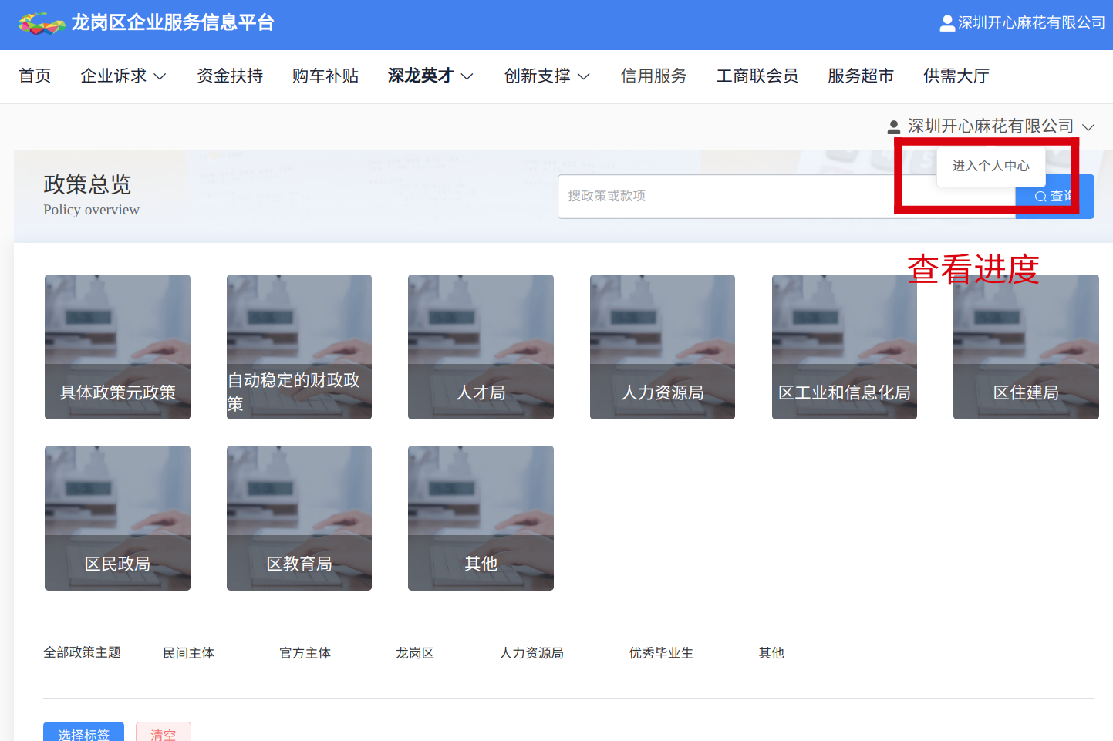
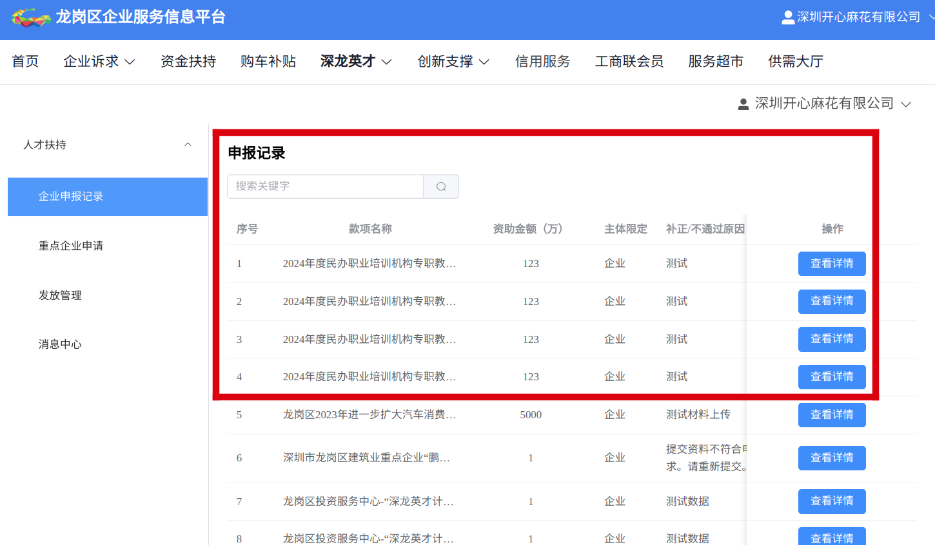

审核环节通过后，如需提交相关纸质材料，可在企业申报记录初下载水印材料，打印后提交至对应部门，由部门进行后续环节的审核。材料提交时间及地址以短信通知为准，企业注意查看通知短信，避免错过纸质材料提交时间。

